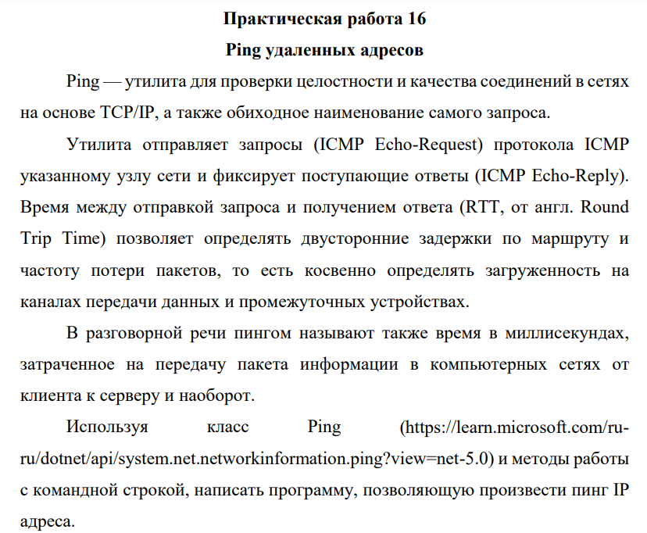

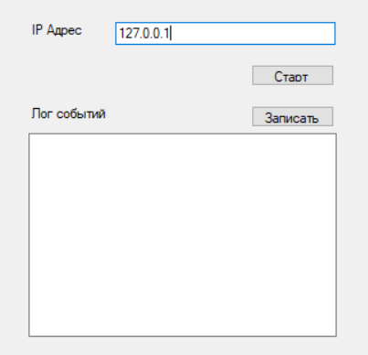

Рисунок 1 - Интерфейс программы

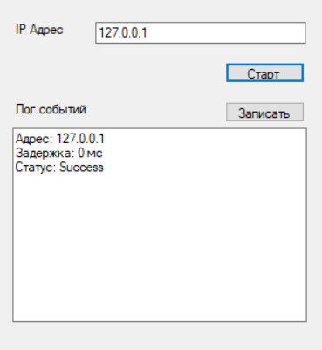

Рисунок 2 - Нажатие на кнопку старт

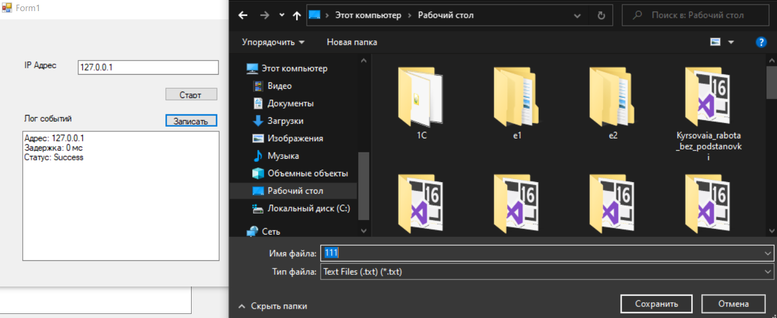

Рисунок 3 – Сохранение файла

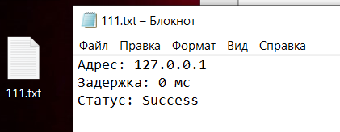

Рисунок 4 – Результат сохранения

Листинг – 1:

private void button1_Click(object sender, EventArgs e)

{

try

{

// создаем новый объект Ping для отправки запросов

Ping ping = new Ping();

// получаем IP-адрес, который нужно проверить

string ip = textBox2.Text;

// отправляем 4 запроса и ждем ответа в течение 1 секунды

PingReply reply = ping.Send(ip, 1000, new byte[32], new PingOptions(4, true));

// выводим результаты пинга в текстовое поле

textBox1.Text = $"Адрес: {ip} \r\n";

textBox1.AppendText($"Задержка: {reply.RoundtripTime} мс \r\n");

textBox1.AppendText($"Статус: {reply.Status} \r\n");

}

catch (PingException ex)

{

// если ошибка пинга, выводим сообщение об ошибке

MessageBox.Show($"Ошибка пинга: {ex.Message}");

}

}

Листинг – 2:

private void button2_Click(object sender, EventArgs e)

{

saveFileDialog1.Filter = "Text Files (.txt)|*.txt";

if (saveFileDialog1.ShowDialog() == DialogResult.OK)

{

File.WriteAllText(saveFileDialog1.FileName, textBox1.Text);

}

}

Ссылка на гитхаб:

<https://github.com/Alexandrov911/PR16Sistem.git>